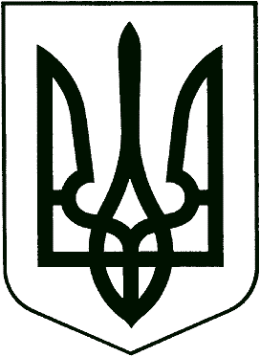

УКРАЇНА
КОМУНАЛЬНИЙ ЗАКЛАД «ОПОРНИЙ ЗАКЛАД
«КОДИМСЬКИЙ НАВЧАЛЬНО-ВИХОВНИЙ КОМПЛЕКС «ЗАГАЛЬНООСВІТНЯ ШКОЛА І-ІІІ СТУПЕНІВ – ДОШКІЛЬНИЙ НАВЧАЛЬНИЙ ЗАКЛАД»
КОДИМСЬКОЇ РАЙОННОЇ РАДИ ОДЕСЬКОЇ ОБЛАСТІ
вул. Героїв АТО, 11. м. Кодима, Кодимський район, Одеська обл., 66000, тел (04867)21630, koduma_2@ukr.net

« 09.09 » 2020 р. НАКАЗ №93

Про створення комісії
На виконання Закону України №8584 від 18.12.2018р. «Про внесення змін до деяких законодавчих актів України щодо протидії булінгу», відповідно до методичних рекомендацій Міністерства освіти, науки та молоді, з метою виявлення та протидії боулінгу серед учасників освітнього процесу, швидкого реагування на такі випадки
НАКАЗУЮ:
- Створити комісію зрозгляду випадків булінгу серед учасників освітнього процессу у такому складі:
Голова комісії –СандалюкО.В. - педагог - організатор
Секретар –ПастухН.П.– вчителька зарубіжної літератури
Члени комісії: ТраченкоО.М.- вчителька математики , голова МО
ПрокопенкоГ.А.- вчителька початкових класів ,голова МО
ЗагребельнаО.В.-вчителька української мови ,голова МО
- Затвердити план заходів з протидії булінгу(додаток 1)
- У випадках скликання комісій до її роботи залучати батьків, чиї діти причетні до випадків булінгу.
4.З метою профілактики проявів негативної поведінки учнів, чиї дії у майбутньому можуть кваліфікуватися як булінг, невідкладно скликати засідання комісій та залучати батьків учнів до її засідань.
5.Класним керівникам постійно проводити роз’яснювальну роботу з учнями та батьками що до їх відповідальності за дії, які прирівнюються до булінгу.
6.Довести до відома усіх педагогічних працівників про персональну відповідальність за випадки булінгу з їх боку чи спробу замовчування таких випадків зі сторонни учнів чи коллег по роботі.
7.З даним наказом ознайомити усіх педагогічних працівників, учнів та їх батьків.
7.Копію данного наказу розмістити на офіційному сайті ПетрівськогоНВК «ЗШІ-ІІст.-ДНЗ»КодимськогоНВК «ЗШІ-ІІІст.-ДНЗ».
8.Контроль за виконанням данного наказу залишаю за собою.

Директор школи В.В.Мажаєв

Завідувач філією О.І.Чопик

